Månedsbrev for mars 2022
Kjære foreldre!
Tusen takk for forståelse i denne pandemitid! Som dere sikkert har fått med dere, så har så å si hele personalstaben i Steinhagen barnehage fått covid og trykket har vært intenst fra desember til nå. Vi har gjort vårt ytterste for å skåne barna og vi streber etter å lage så god struktur og forutsigbarhet som overhodet mulig. Nå håper vi at vi har nådd toppen og at vi kan gå en ny vår i møte ….

Den 25. februar hadde vi korona vennlig karneval.
Barna hørte musikk og koste seg med pølse i brød på avdelingen

Denne måneden fortsetter vi med kunst og kreativitet med hovedvekt på drama.
Ellers er det viktig at vi er aktiv tilstede i barns lek.
Vår oppgave er å hjelpe barna til å få gode samspillserfainger og en barnehverdag fylt med mange gode og positive erfaringer.
Rammeplanen vektlegger at barnehagen jobber med mangfold og gjensidig respekt. Barnehagen skal bidra til at alle barn skal føle seg sett og anerkjent for den de er og at alle har en plass og verdi i fellesskapet.
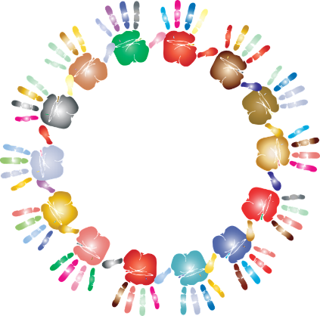
En av barnehagens viktigste oppgave er å arbeide for at alle barn opplever å ha tilhørighet og være inkludert i barnehagefellesskapet. Det skal være « rom og plass» til alle barn uansett funksjonsnivå, kjønn, sosiale, etniske og kulturelle bakgrunn.

Med hilsen
Damene på Glimmer

